La nouvelle édition (Rev10) du guide SSI est sortie maintenant depuis le mois de juillet.

Outre une nouvelle présentation plus claire et plus pratique que nous appliquons à tous nos guides, cette nouvelle édition intègre :  - Une mise à jour règlementaire et normative,  - Une nouvelle organisation du guide avec des chapitres dédiés à la détection, à l’évacuation, au compartimentage et au désenfumage  - Un nouveau chapitre décrivant 11 applications :  - Les types J, O, U, R, avec pour les types O et U le détail pour les établissements du 2ème groupe.  - Les types L, M, PS, GA  - Les entrepôts couverts soumis à la rubrique 1510  Chaque application comprend les dispositions de détection, mise en sécurité compartimentage, désenfumage et éclairage de sécurité. | 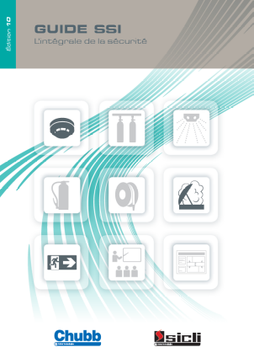

Cette nouvelle édition met a fait l’objet de vérifications multiples qui n’ont pas empêché quelques coquilles, que voici répertoriées :

Guide SSI révision 10 repérage des corrections à apporter
page | sujet
52 | Normes produits SDI | dates à changer | EN 54-7 aout 2018 (éditée après l’édition du guide Rev10)
52  53 | Normes produits SDI  Normes produits SMSI | dates à changer | EN 54-13/A1 mai 2018
52  53 | Normes produits SDI  Normes produits SMSI | dates à changer | 54-22/A1 juin 2017
52  53 | Normes produits SDI  Normes produits SMSI | dates à changer | EN 54-31+A1 juin 2016
52  53 | Normes produits SDI  Normes produits SMSI | dates à changer | NF S61-938 A2 septembre 2018  (éditée après l’édition du guide Rev10)
54 | Nota NF537 | erreur de frappe | remplacer "publiée le 28 décembre 2018" par "publiée le 28 décembre 2017"
175 | ERP Type R | erreur dans le tableau de scénario | décocher désenfumage circulations "chambre et locaux ;  cocher désenfumage des circulations "circulations horizontales"

Si vous remarquiez d’autres éléments à corriger, vous pouvez les envoyer à yannick.thiefin@cofisec.fr

